**PERANCANGAN APLIKASI DOMPET AMAL POLIBATAM**

**BERBASIS WEBSITE DENGAN PHP NATIVE**

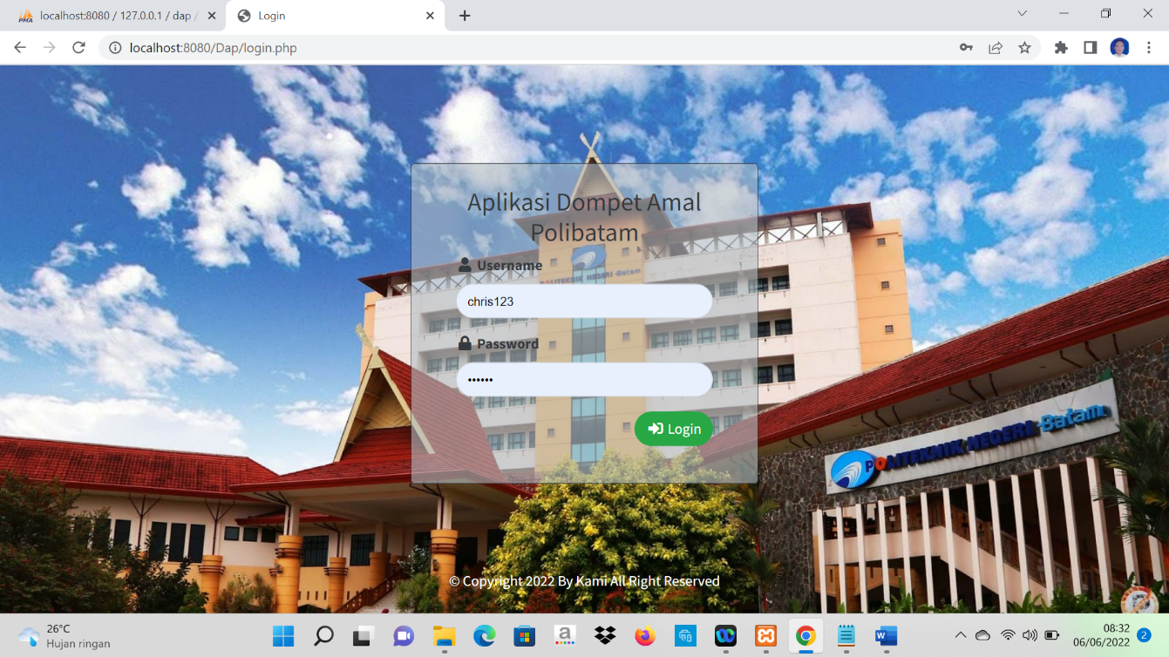

**Disusun Oleh :**

1. **Christian Fernando Sagian 3312111017**



**PROGRAM DIPLOMA III TEKNIK INFORMATIKA**

**UNIVERSITAS POLITEKNIK NEGERI**

**BATAM**

**2022**

# Pendahuluan

Saat ini perkembangan aplikasi semakin menunjang proses bisnis perusahaan, organisasi maupun lembaga. Tak dapat dipungkiri hal ini berhubungan erat dengan kemampuan komputer yang semakin baik dalam ukuran dan juga kecepatan. Komputer bukan lagi barang mewah namun sudah menjadi kebutuhan primer yang harus ada di setiap kantor untuk menunjang kegiatan bisnisnya. Perusahaan, organisasi dan lembaga sudah banyak yang beralih dari sistem manual ke sistem komputerisasi. Perubahan ini dimaksudkan untuk memperoeh data yang lebih tepat dan akurat dengan tingkat kesalahan yang minimal serta hemat biaya dan juga waktu.

Sebagai lembaga pendidikan, universitas mempunyai kewajiban menyelenggarakan Dana Sosial yang baik untuk menunjang semua kebutuhan sosial yang nantinya di perlukan seluruh Karyawan Universitas termasuk Mahasiswa. Untuk itu proses pendataan Dana Sosial yang benar dan sistematis sangatlah penting di Universitas. Seperti halnya Politeknik Negeri Batam yang membutuhkan aplikasi untuk menyelenggarakan Dana Sosial.

Penyelenggaraan Dana Sosial dilakukan setiap Tahun, dengan Pembayaran Dana Sosial setiap Bulan Rp 120.000/orang. Pada Bulan tertentu akan di gunakan setiap ada kebutuhan Sosial. Karena kurangnya ketelitian dan banyaknya mahasiswa, sering terjadi kesalahan dalam melakukan pendataan dana. Karena pendataan dana masih berupa arsip, perhitungan dilakukan dengan merekap dan mencocokkan data pada masing-masing arsip. Hal ini menyebabkan proses mengolah data menjadi lama dan sangat membutuhkan waktu.

Sehubungan dengan permasalahan di Polibatam, pendataan dana sosial yang telah ada masih belum bekerja maksimal dan tidak efisien. Untuk itu dibutuhkan aplikasi yang sudah terkomputerisasi sehingga kegiatan pencatatan dan juga perhitungan dana social Mahasiswa dapat dilakukan dengan sistematis, cepat dan akurat.

Maka, berdasarkan uraian di atas akan dibangun sebuah aplikasi Dompet Amal Polibatam yang saat ini masih dalam tahap pembuatan dan pengembangan**.**

# Dasar Teori

* 1. **Pengertian Sistem**

Sistem (system) dapat didefinisikan dengan pendekatan prosedur dan dengan pendekatan komponen. Dengan pendekatan prosedur, sistem dapat didefinisikan sebagai kumpulan dari prosedur-prosedur yang mempunyai tujan tertentu. Dengan pendekatan komponen, sistem dapat didefinisikan sebagai kumpulan dari komponen yang saling berhubungan satu dengan yang lainnya membentuk satu kesatuan untuk mencapai tujuan tertentu.

# Pengertian Informasi

Menurut *John Burch dan Gary Grudnitski (1986),* informasi adalah data yang telah diletakkan dalam konteks yang lebih berarti dan berguna yang dikomunikasikan kepada penerima untuk digunakan di dalam pembuatan keputusan.

Sementara menurut *Davis (1995),* informasi adaah data yang telah diolah menjadi sebuah bentuk yang berarti bagi penerimanya dan bermanfaat dalam pengambilan keputusan saat ini atau mendatang.

# Pengertian Sistem Informasi

Menurut *Alter(1992)*, sistem informasi adalah kombinasi antara prosedur kerja, informasi, orang, dan teknologi informasi yang diorganisasikan untuk mencapai tujuan dalam sebuah organisasi. Sedangkan menurut *Bodnar dan Hopwood (1993),* sistem informasi adalah kumpulan perangkat keras dan perangkat lunak yang dirancang untuk mentransformasikan data ke daam bentuk informasi yang berguna.

## ERD (Entity Relationship Diagram )

*Entity Relationship Diagram* adalah suatu diagram untuk menggambarkan desain konseptual dari model konseptual suatu basis data relasional. ERD juga merupakan gambaran yang menghubungkan antara objek satu dengan objek yang lain.3

Entitas biasanya menggambarkan jenis informasi yang sama. Dalam entitas digunakan untuk menghubungkan antar entitas yang sekaligus menunjukkan hubungan antar data. Pada akhirnya ERD bisa juga digunakan untuk menunjukkan aturan-aturan bisnis yang ada pada sistem informasi yang akan dibangun.4

* 1. **DFD ( *Data Flow Diagram* )**

Data Flow Diagram adalah suatu pemodelan proses yang menggunakan notasi- notasi untuk menggambarkan arus dari data sistem, mengilustrasikan aktivitas-aktivitas yang dilakukan dan bagaimana data berpindah di antara aktivitas-aktivitas itu. Ada dua jenis DFD, yaitu DFD logis yang menggambarkan proses tanpa menyarankan bagaimana mereka akan dilakukan dan DFD fisik yang menggambarkan proses model berikut implementasi pemrosesan informasinya.

# Pengertian Basis Data

Basis data adalah kumpulan data yang saling berelasi. Data sendiri merupakan fakta mengenai obyek, orang, dan lain-lain. Data dinyatakan dengan nilai (angka, deretan karakter, atau simbol).

# PHP

PHP (*Hypertext Preprocessor*) adalah bahasa *server side scripting* yang menyatu dengan HTML untuk membuat halaman web yang dinamis.5 Pada awalnya, PHP dirancang untuk diintegrasikan dengan web server apache. Namun belakangan PHP juga dapat bekerja dengan web server PWS (*Personal Web Server*), IIS (*Internet Information* *Server*) dan Xitami.

# MySQL

MySQL dikembangkan oleh sebuah perusahaan Swedia bernama MySQL AB yang pada saat itu bernama TcX DataKonsult AB sekitar tahun 1994-1995, namun cikal bakal kodenya sudah ada sejak 1979. Awalnya TcX membuat mySQL dengan tujuan mengembangkan aplikasi web untuk client. TcX merupakan perusahaan pengembang software dan konsultan database. Saat ini MySQL sudah diakuisisi oleh Oracle Group.

# XAMPP

XAMPP merupakan paket PHP dan MySQL berbasis open source yang dapat digunakan sebagai tool pembantu pengembangan aplikasi berbasis PHP. XAMPP berfungsi sebagai server offline yang berdiri sendiri (seringkali disebut sebgai localhost). XAMPP terdiri dari beberapa program yaitu Apache HTTP Server, MySQL Database, PHP dan Perl. XAMPP terkenal sebagai web server (localhost) yang mudah digunakan (*user friendly*).

3.0. Chart JS

Chart.js adalah pustaka JavaScript sumber terbuka gratis untuk visualisasi data, yang mendukung delapan jenis bagan: batang, garis, area, pai (donat), gelembung, radar, kutub, dan sebar. Dibuat oleh pengembang web yang berbasis di London, Nick Downie pada tahun 2013, sekarang dikelola oleh komunitas dan merupakan perpustakaan grafik JavaScript paling populer kedua di GitHub dengan jumlah bintang setelah D3.js, dianggap jauh lebih mudah digunakan meskipun kurang dapat disesuaikan daripada yang terakhir. Chart.js dirender dalam kanvas HTML5 dan dicakup secara luas sebagai salah satu perpustakaan visualisasi data terbaik. Ini tersedia di bawah MIT

# Analisis dan Perancangan

# Sejarah Universitas

Tahun 1999 menandai dimulainya persiapan pendirian Politeknik di Batam. Berawal dari permintaan Otorita Batam (OB), yang menugaskan Dr. Weny Aritenang dan Dr. Purba Robert Sianipar untuk berkoordinasi dengan Institut Teknologi Bandung (ITB) melalui Lembaga Afiliasi Penelitian dan Industri (LAPI-ITB). Dari pihak ITB, beberapa nama yang terlibat adalah Prof. Dr. I Gde Widiadnyana Merati, Dr. Kusmayanto Kadiman, Mary Handoko Wijoyo, dan Rochhardjanto. Gayung bersambut, tim penyiapan pendirian Politeknik Batam kemudian melibatkan Moch. Prijanto (OB), Benjamin Balukh (OB), R. Hutomo (OB), Tri Novianta Putra (OB), Purnomo Andiantono (OB), Budiman Maskan (OB), Daniel Yunus (OB), Horman Purdinaung (OB), Dr. Inggriani Liem (ITB), Dr. Sarwono Sutikno (ITB), Alm. Sunarti (Politeknik Negeri Bandung), Rida Hudaya (Politeknik Negeri Bandung), Dr. Achmad Fuad Mas’ud (ITB), Uuf Brajawidagda (LAPI-ITB), Bambang Hendrawan (LAPI-ITB), M. Zaenuddin (LAPI-ITB), Nur Rahma Andayani (LAPI-ITB), Ivan Syahreza (LAPI-ITB) dan lain sebagainya.

Selanjutnya dibentuk Yayasan Pendidikan Batam untuk menaungi Politeknik Batam dengan anggota Badan Pendiri: Ismeth Abdullah (Ketua OB), Nazief S. Dharma (Walikota Batam), Prof. Dr. Muchtar Ahmad (Rektor Universitas Riau), dan Prof. Dr. Lilik Hendrajaya (Rektor ITB). Dosen pertama Politeknik Batam berjumlah 18 orang: Uuf Brajawidagda, Bambang Hendrawan, M. Zaenuddin, Ahmad Riyad Firdaus, Muslim Ansori, Irsutami, Arniati, Hendra Gunawan, Ari Wibowo, Metta Santiputri, Deni Wardani, Heri Heryadi, Metahelgia, Iman Fahruzi, Dedi Wijaya, Daniel Sutopo Pamungkas, Budi Sugandi, dan Erik Jenjen.

Politeknik Negeri Batam dalam perkembangannya mengalami beberapa kali perubahan status, pada awal berdirinya pada tahun 2000, Otorita Batam sebagai institusi yang melahirkan Politeknik Batam bersama 3 institusi, Institut Teknologi Bandung (ITB), Pemerintah Kota Batam (Pemko Batam), dan Universitas Riau (UNRI). Dasar Pendirian Politeknik Batam dengan Akta Pendirian Notaris Soehendro Gautama, SH, Tgl 30 Mei 2000 No 115 Yayasan Pendidikan Batam kemudian mendirikan Politeknik Batam. Gedung Pertama masih di Gedung Tongkang Pertamina di Batu Ampar.

Tahun 2001 Peresmian & Penandatanganan Prasasti Politeknik Batam oleh Mendiknas Dr. Yahya Muhaimin. Pada Tahun 2003 baru dimulai pendirian gedung Politeknik Batam di Batam Centre. Pada acara peletakan batu pertama pendirian gedung Polibatam dilakukan oleh bapak Menteri Pendidikan Nasional (Mendiknas) Bapak Prof. Malik Fajar. Wisuda angkatan pertama Polibatam juga pada tahun 2003.

Pada tahun 2004 ketiga program studi Teknik Informatika, Akuntansi, dan teknik Elektronika mendapatkan akreditasi B. Akreditasi 3 Program Studi, seluruh program studi memperoleh akreditasi B (007/Ban-PT/Ak-IV/Dipl-III/VII/2004).

Sejak tahun 2005 kegiatan belajar mengajar mulai Pindah di gedung kampus baru Politeknik Batam di Batam Center. dan pada tahun 2006 secara resmi gedung Politeknik Batam diresmikan oleh presiden RI Susilo Bambang Yudhoyono. Kampus Polibatam mendapatkan ISO 9001:2000 pada tahun 2006 dilakukan penerapan sistem manajemen mutu dan ISO 9001:2000.

# Visi dan Misi

# Visi

Mewujudkan Politeknik generasi baru yang bermutu, adaptif, inovatif, dan bermitra erat dengan industry dan masyarakat untuk mendukung Indonesia Maju dan Sejahtera 2045.

# Misi

Aktif dalam proses kreasi, penyebaran dan penerapan sains dan teknologi melalui layanan Pendidikan tinggi vokasi dan penelitian terapan yang bermutu, terbuka, relevan, dan berkolaborasi erat dengan masyarakat dan industry dengan penerapan tata Kelola institusi yang baik untuk kehidupan bangsa yang lebih baik.

# Analisis Sistem

* + 1. **Analis Kelemahan Sistem**

Analisis kelemahan sistem digunakan untuk mengetahui apa saja yang kurang optimal dari sistem yang berjalan saat ini. Analisis PIECES (*performanse, information, economy, control, eficiency*, dan *service*) yaitu dengan melakukan analisis terhadap kinerja, informasi, ekonomi, keamanan aplikasi, efisiensi, dan pelayanan.

# Analisis Kebutuhan Sistem

1. **Kebutuhan Fungsional**

Analisis kebutuhan fungsional adalah jenis kebutuhan yang berisi proses apa saja yang nantinya dilakukan oleh aplikasi. Kebutuhan fungsional untuk aplikasi DAP adalah :

Pengguna aplikasi DAP ini adalah admin, dosen, dan mahasiswa. Berikut merupakan Hak Akses User sesuai dengan Jabatannnya:

User Admin

1. Admin harus login

2. System akan melakukan validasi

-- salah -> login lagi

-- benar -> lanjut

3. System akan menampilkan halaman Dashboard Admin

4. Admin memiliki hak akses CRUD pada 6 Menu Utama :

- Jabatan

- User

- Mahasiswa

- Dana DAP

- Pendapatan

- Pengeluaran

5. Admin cek Pemasukan dan Pengeluaran

6. Admin melakukan input data pemasukan atau pengeluaran

7. System akan melakukan perubahan (update)

User Dosen

1. Dosen harus login

2. System akan melakukan validasi

-- salah -> login lagi

-- benar -> lanjut

3. System akan menampilkan halaman Dashboard Dosen

4. Dosen memiliki hak akses 4 Menu Utama :

- melihat, mengubah dan Menambah Mahasiswa (tidak bisa menghapus)

- melihat Dana DAP

- melihat Pendapatan, Pengeluaran beserta Riwayatnya

User Mahasiswa/Mahasiswi

1. Mahasiswa/Mahasiswi harus login

2. System akan melakukan validasi

-- salah -> login lagi

-- benar -> lanjut

3. System akan menampilkan halaman Dashboard Mahasiswa/Mahasiswi

4. Mahasiswa/Mahasiswi memiliki hak akses 4 Menu Utama :

- melihat Mahasiswa yang terdaftar sebagai anggota DAP (tidak bisa CRUD seperti admin dan tidak bisa melihat, mengubah dan menambah seperti Dosen)

- melihat Dana DAP

- melihat Pendapatan, Pengeluaran beserta Riwayatnya

# Kebutuhan Non Fungsional

Kebutuhan non fungsional yaitu penjabaran kebutuhan yang harus dimiliki oleh sistem agar dapat berjalan. Kebutuhan non fungsional meliputi :

* 1. Kebutuhan Perangkat Keras (*Hardware*)
  2. Kebutuhan Perangkat Lunak (*Software*)
  3. Kebutuhan Pengguna (*Brainware*)

4. Kebutuhan Informasi

# Analisis Kelayakan Sistem

Tujuan dari analisis kelayakan sistem adalah mengetahui apakah sistem baru yang akan digunakan sudah layak pakai atau belum. Dalam hal ini tentunya diperlukan pertimbangan dan pemahaman yang matang seberapa besar kegunaan atau keuntungan yang didapat dan berapa biaya yang diperlukan dari sistem baru.

## Tabel 4.1 Alur Aplikasi DAP

|  |
| --- |
|  |
|  |  |

**Relasi Antar Tabel**

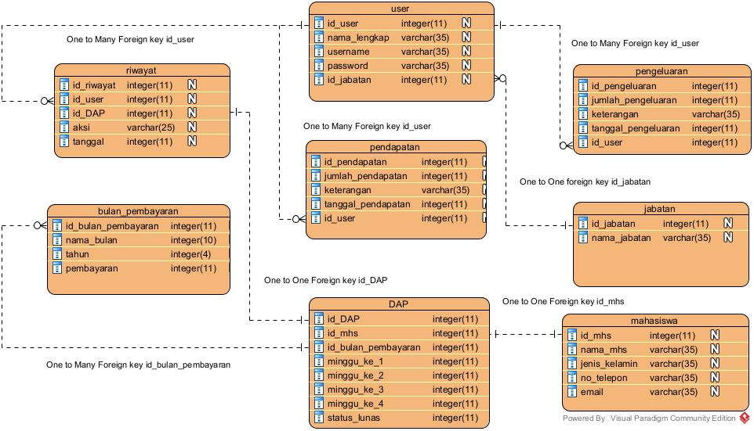

**Gambar Relasi Antar Tabel**

**User**

|  |  |  |
| --- | --- | --- |
| Field | Type data | Keterangan |
| id_user | **int (11)** | **Primary Key** |
| nama_lengkap | **varchar (35)** |  |
| username | **varchar (35)** |  |
| password | **varchar (35)** |  |
| id_jabatan | **int (11)** |  |

**Pengeluaran**

|  |  |  |
| --- | --- | --- |
| Field | Type data | Keterangan |
| id_pengeluaran | **int (11)** | **Primary Key** |
| jumlah_pengeluaran | **int (11)** |  |
| keterangan | **varchar(35)** |  |
| tanggal_pengeluaran | **int(11)** |  |
| id_user | **int(11)** |  |

**Pendapatan**

|  |  |  |
| --- | --- | --- |
| Field | Type daata | Keterangan |
| id_pendapatan | **int (11)** | **Primary Key** |
| jumlah_pendapatan | **int (11)** |  |
| keterangan | **varchar (35)** |  |
| tanggal_pendapatan | **int (11)** |  |
| id_user | **int (11)** |  |

**Riwayat**

|  |  |  |
| --- | --- | --- |
| Field | Type data | Keterangan |
| id_riwayat | **int (11)** | **Primary Key** |
| id_user | **int (11)** |  |
| id_DAP | **int (11)** |  |
| aksi | **varchar (35)** |  |
| tanggal | **int (11)** |  |

**Jabatan**

|  |  |  |
| --- | --- | --- |
| Field | Type data | Keterangan |
| id_jabatan | **int (11)** | **Primary Key** |
| nama_jabatan | **varchar (35)** |  |

**Bulan_Pembayaran**

|  |  |  |
| --- | --- | --- |
| Field | Type data | Keterangan |
| id_ bulan_pembayaran | **int (11)** | **Primary Key** |
| nama_bulan | **enum (jan,feb,mar,apr,**  **mei,jun,jul,agt,sep,okt,nov,des)** |  |
| tahun | **int (5)** |  |
| pembayaran perbulan | **int (11)** |  |

**DAP**

|  |  |  |
| --- | --- | --- |
| Field | Type data | Keterangan |
| id_DAP | **int (11)** | **Primary Key** |
| id_mhs | **int (11)** |  |
| id_bulan_pembayaran | **int (11)** |  |
| minggu_ke_1 | **int (11)** |  |
| minggu_ke_2 | **int (11)** |  |
| minggu_ke_3 | **int (11)** |  |
| minggu_ke_4 | **int (11)** |  |
| Status_lunas | **int (11)** |  |

**Mahasiswa**

|  |  |  |
| --- | --- | --- |
| Field | Type data | Keterangan |
| id_mahasiswa | **int (11)** | **Primary Key** |
| nama_siswa | **varchar (35)** |  |
| jenis_kelamin | **enum (pria, Wanita)** |  |
| no_tlp | **varchar (35)** |  |
| email | **varchar (35)** |  |

1. **Implementasi dan Pembahasan**
   1. **Kegiatan Implementasi**

Implementasi sistem (*system implementation*) merupakan tahap meletakkan sistem yang baru dikembangkan agar nantinya sistem tersebut siap untuk dioperasikan sesuai dengan yang diharapkan. Implementasi sistem merupakan tindak lanjut dalam pembuatan dan pemasangan sistem baru yang akan digunakan sesuai dengan desain yang telah direncanakan

# Implementasi Basis Data

Database yang digunakan pada sistem ini menggunakan MySQL. MySQL merupakan server pengelola database yang mempergunakan bahasa SQL (*Structure Query Language*).

Untuk dapat mengakses sebuah database MySql dalam sebuah aplikasi berbasis web memerlukan dua file yakni file class dan file untuk memanggil classnya.

# Pembuatan Program

Dalam pembuatan program aplikasi ini, penulis akan membatasi cakupan dari segi pembahasan program pada sub menu halaman Admin di menu master data.

# Pengujian Program

Sebelum program diterapkan, program harus bebas dari kesalahan-kesalahan yaitu

:

* + - 1. Kesalahan Penulisan Kode Program *(Syntax Error)*
      2. Kesalahan Ketika Proses *(Run-time-Error)*
      3. Kesalahan Logika *(Logical Error)*

# Manual Instalasi

Manual instalasi akan menjelaskan tata cara menginstal aplikasi-aplikasi yang mendukung sistem ini kedalam komputer.

# Pengujian Sistem

Tujuan utama dari testing sistem adalah untuk mencari kesalahan-kesalahan yang ada dan untuk memastikan bahwa sistem benar-benar siap untuk dijalankan

# White Box Testing

*White Box Testing* adalah cara pengujian dengan melihat ke dalam modul untuk meneliti kode-kode program yang ada, dan menganalisis apakah ada kesalahan atau tidak.

# Black Box Testing

*Black Box Testing* terfokus pada apakah unit program memenuhi kebutuhan.

Tampilan Menu Login Admin

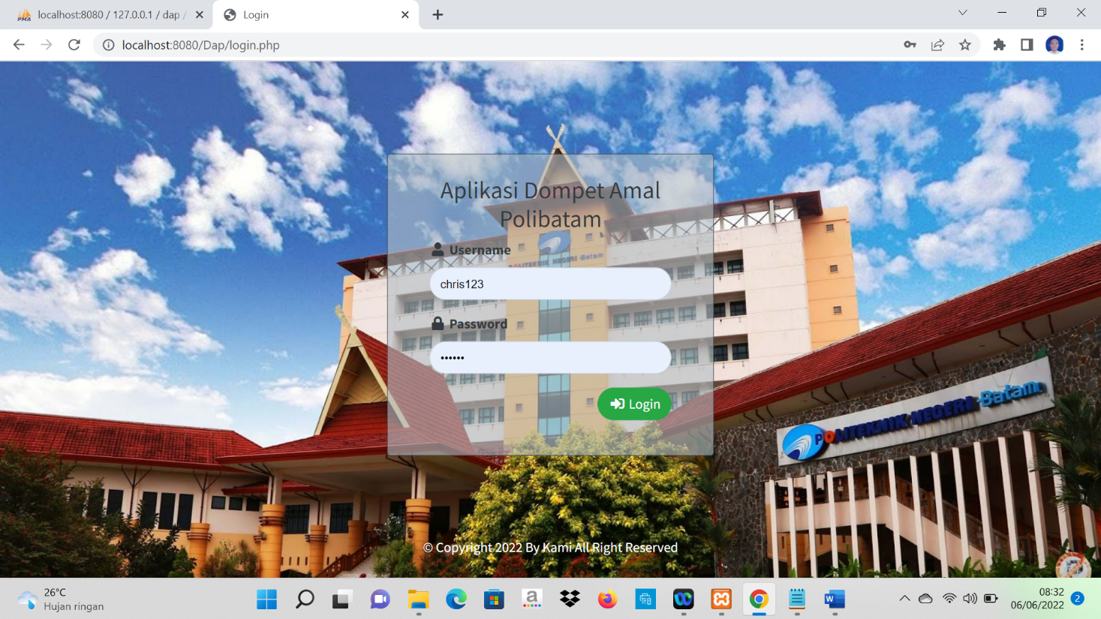

Tampilan Dashboard Admin

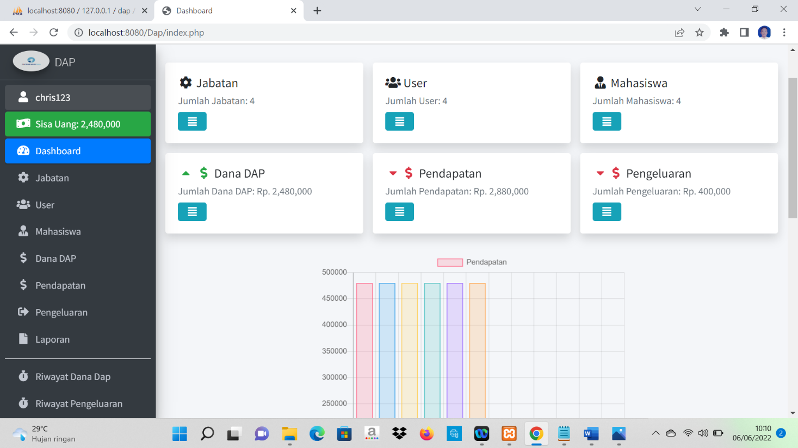

Tampilan Sidebar Admin beserta Hak Aksesnya

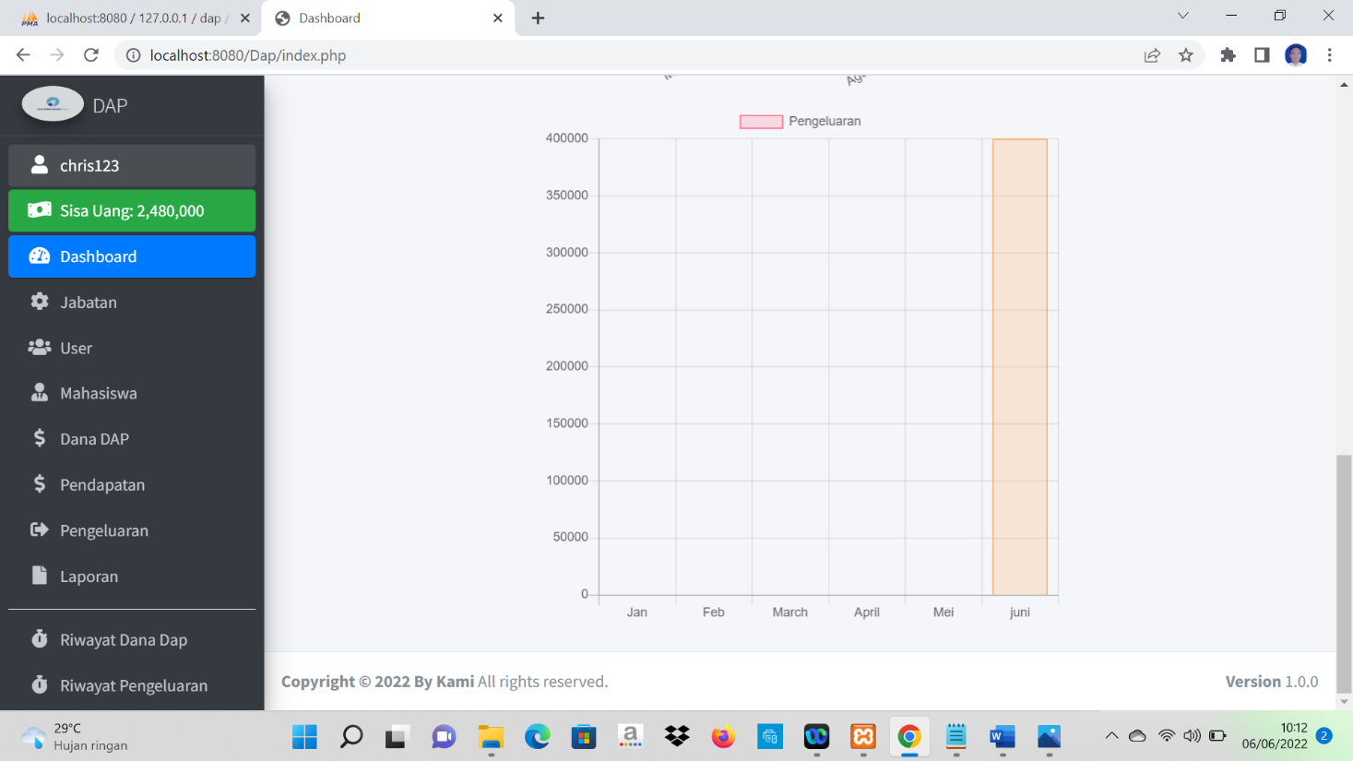

Hak user Admin CRUD pada menu Mahasiswa

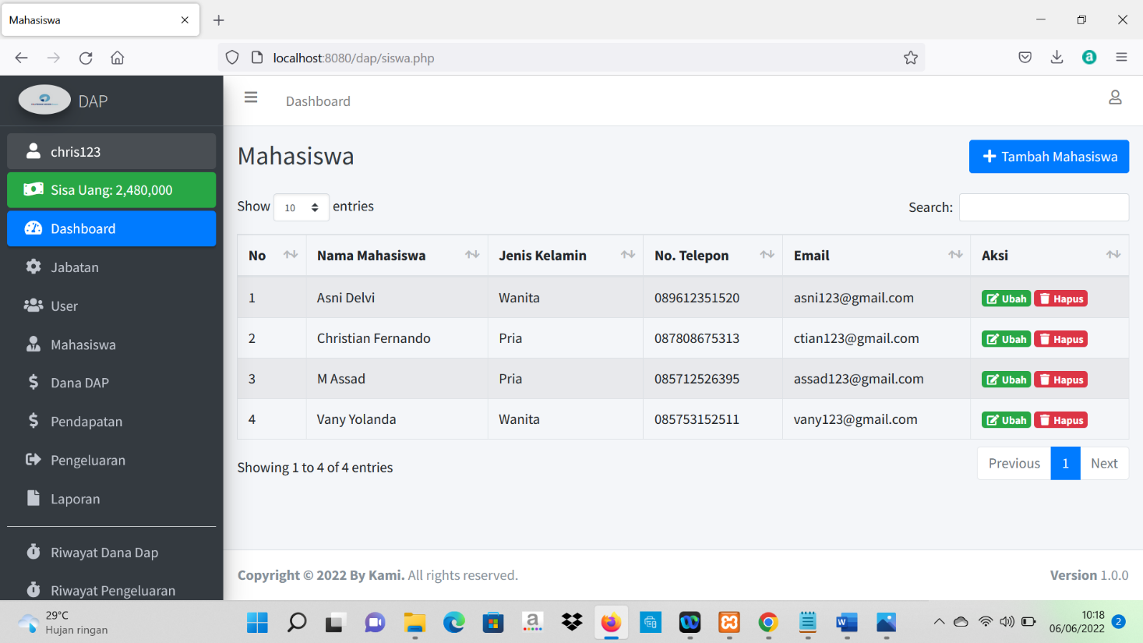

Hak user Admin CRUD pada menu Dana DAP

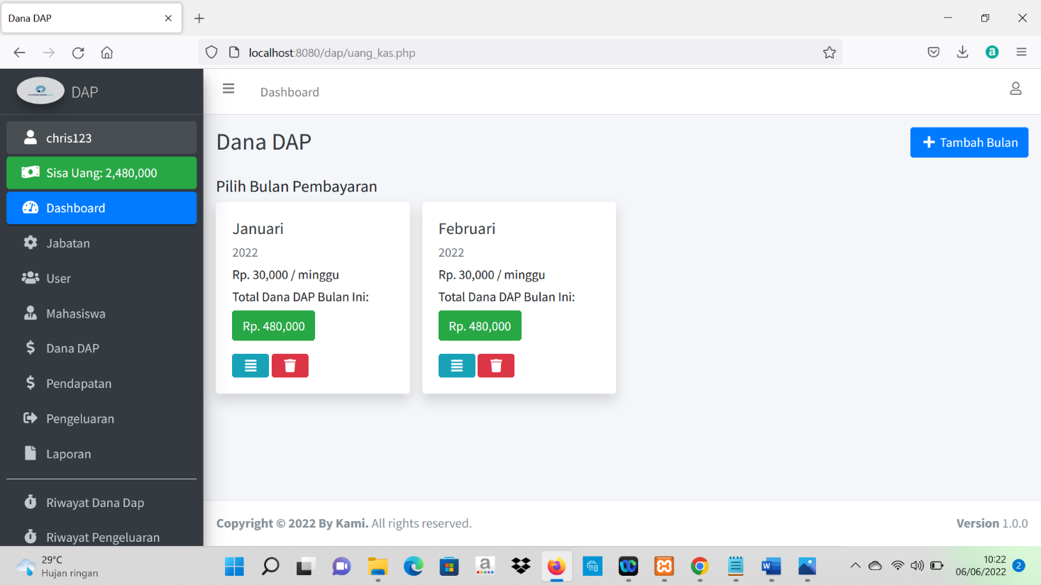

Untuk lebih datailnya akan di Presentasikan.

Tampilan Login Dosen

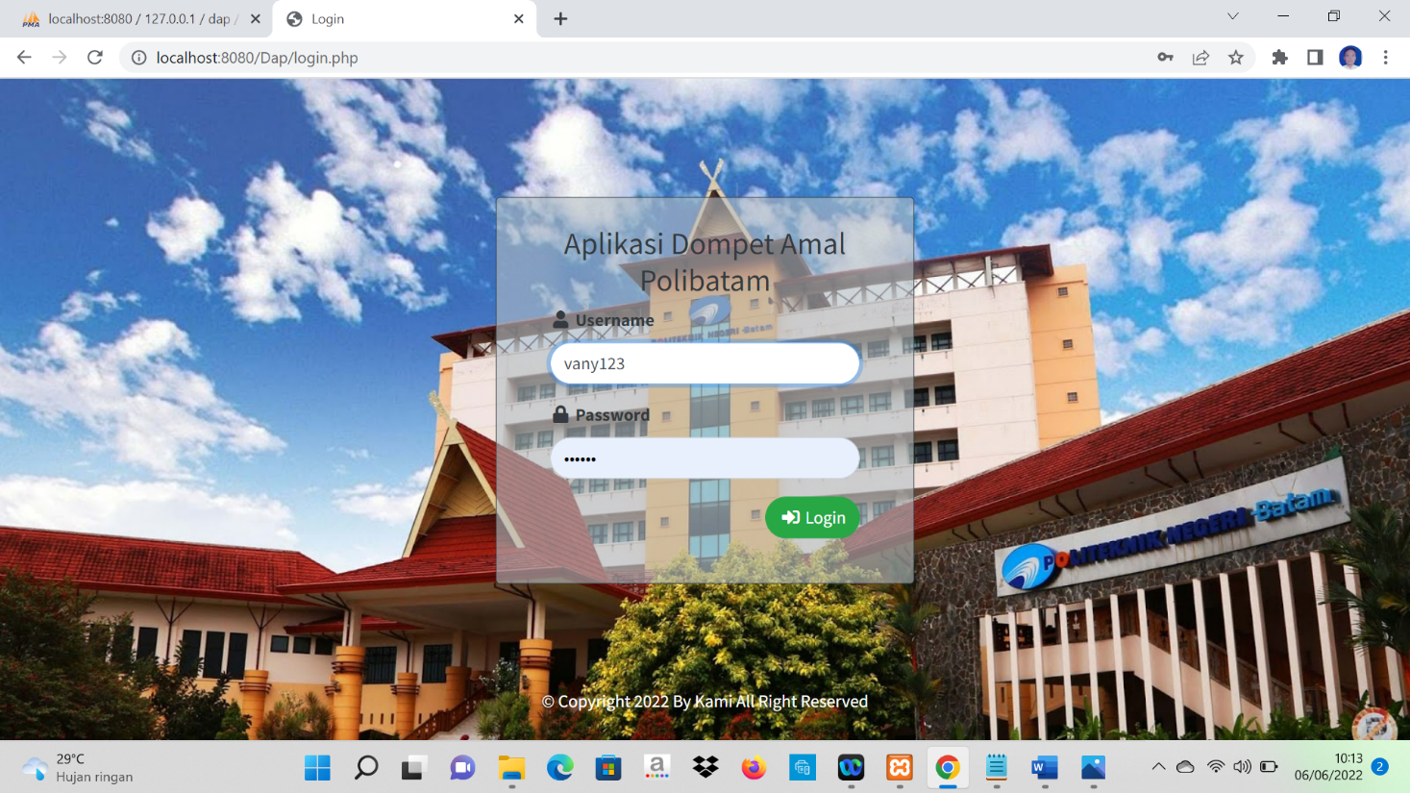

Tampilan Dashboard Dosen

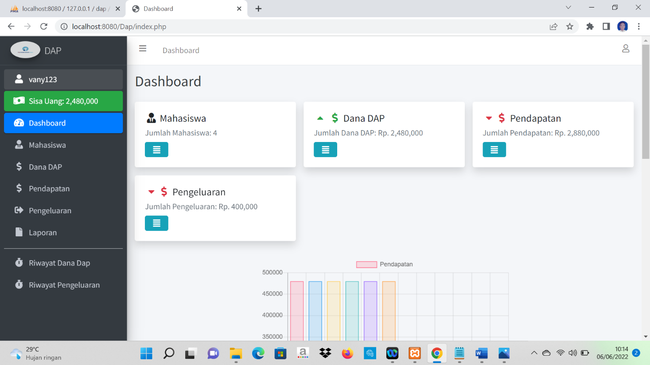

Hak user Dosen pada menu Mahasiswa

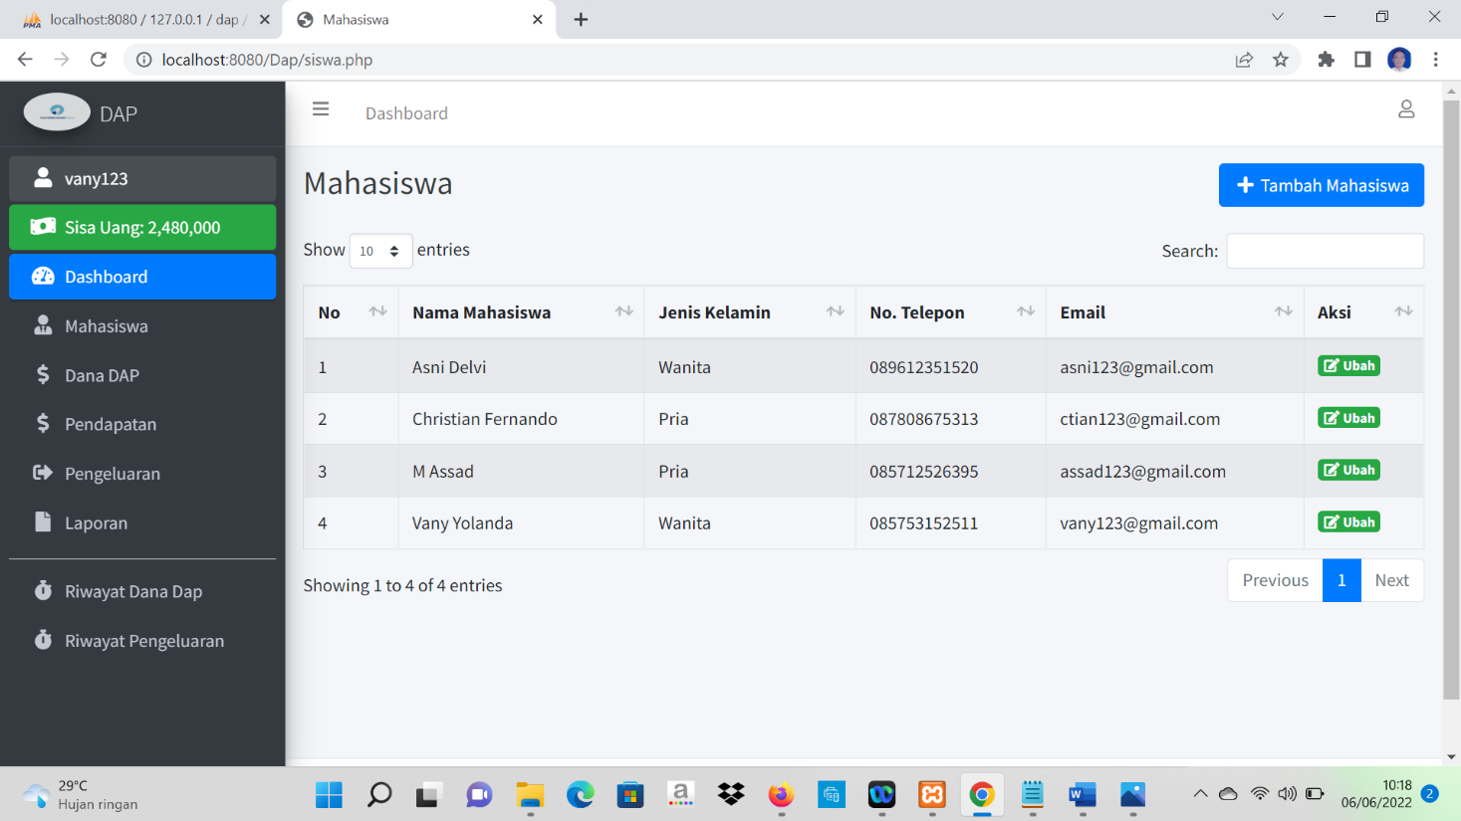

Hak user Dosen pada menu Dana DAP tidak bisa menghapus seperti user Admin

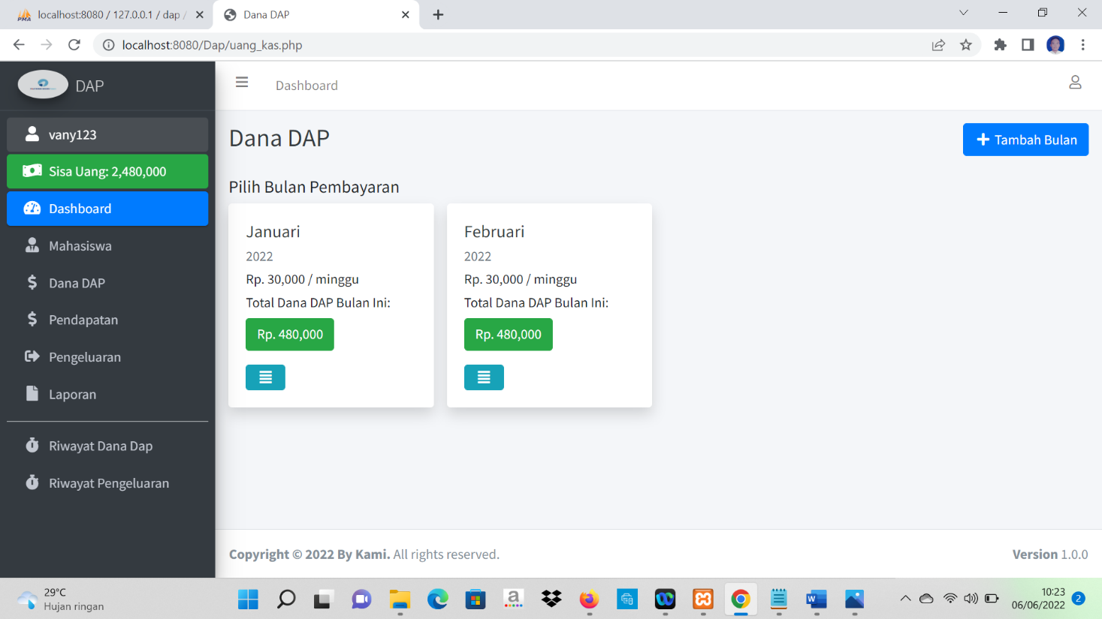

Untuk lebih datailnya akan di Presentasikan.

Tampilan Login Mahasiswa

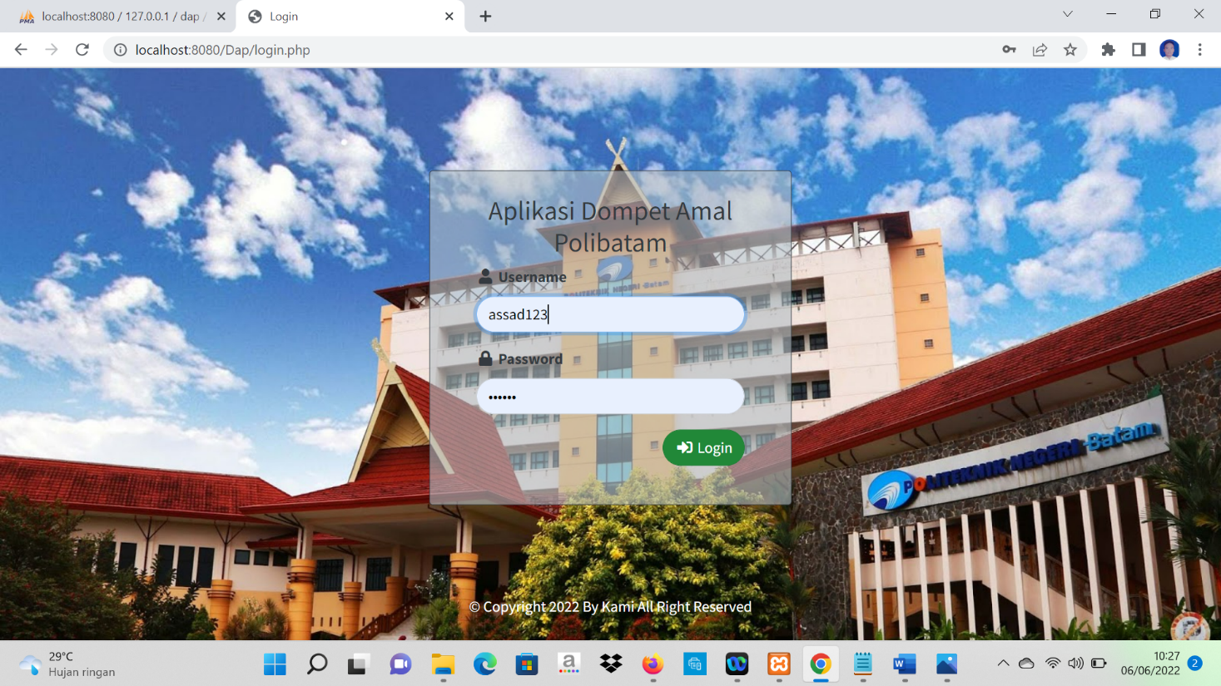

Tampilan Dashboard Mahasiswa/ Mahasiswi

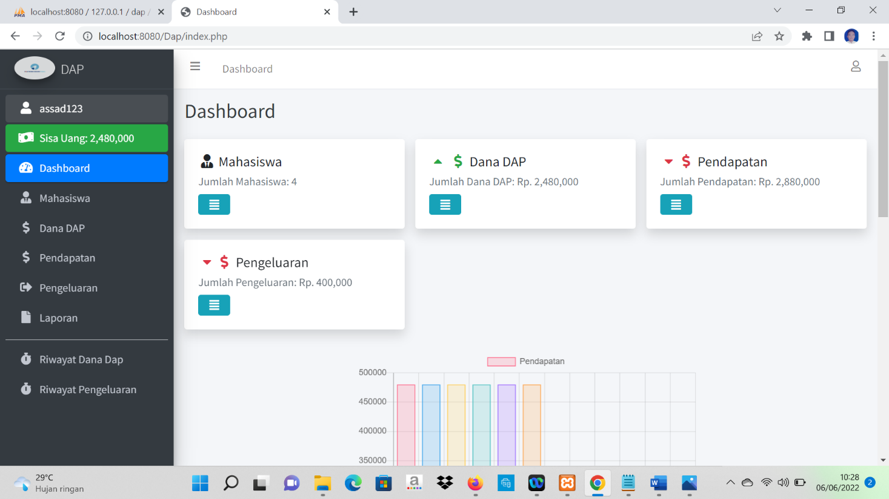

Hak user Mahasiswa/ Mahasiswi pada menu Mahasiswa hanya bisa melihat

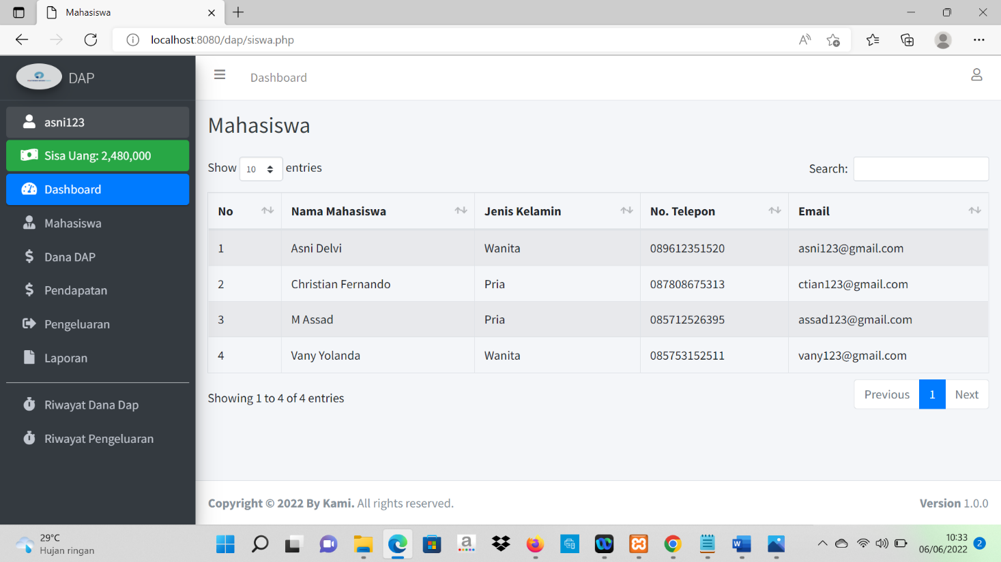

Untuk lebih datailnya akan di Presentasikan.

# Penutup

* 1. **Kesimpulan**

Dari penelitian dan analisa berdasarkan sistem aplikasi DAP Polibatam, penulis menyimpulkan:

* + 1. Analisa dan pembuatan program aplikasi DAP Polibatam ini dapat digunakan sebagai media pengolahan data bagi Dosen, Admin dan Mahasiswa untuk proses perekapan data dari sistem lama yang menggunakan cara manual dalam perekapan data dana sosial menjadi sebuah sistem baru dalam proses pendanaan DAP.

# Saran

Setelah melakukan analisis dan perancangan sistem aplikasi DAP Polibatam ini, penulis memberikan saran untuk penyempurnaan dan pengembangan lebih terhadap aplikasi ini , saran yang ingin disampaikan sebagai berikut :

* + 1. Untuk pengembang selanjutnya agar dapat membuat sistem DAP yang mampu mengintegrasikan dengan Payment Gateaway, yaitu seluruh user bisa mentransfer dana ke no rek DAP.
    2. Admin sebaiknya melakukan back up data pemasukan, pengeluaran beserta riwayat secara rutin untuk menghindari kemungkinan kehilangan data.
    3. Aplikasi DAP yang dibuat ini masih bersifat offline, diharapkan untuk kedepannya bisa mungkin dibuat untuk online agar bisa mendata dana DAP dimana saja.
    4. Aplikasi DAP ini masih terdapat beberapa fitur yang belum berjalan sesuai harapan, kedepan nya akan terus di kembangkan

# DAFTAR PUSTAKA

Al Fatta, Hanif. 2007. *Analisis dan Perancangan Sistem Informasi*. Yogyakarta : Andi Offset.

M. Rudyanto Arief. 2011. *Pemrograman Web Dinamis Menggunakan PHP Dan MySQL.*

Yogyakarta : Andi Offset.

Ema Utami, Anggit Dwi Hartanto. 2012. *Sistem Basis Data Menggunakan Microsoft SQL Server.* Yogyakarta : Andi Offset

Jogiyanto, HM. 2005. *Analisis dan Desain Sistem Informasi : Pendekatan Terstruktur, Teori dan Praktik Aplikasi Bisnis*. Yogyakarta : Andi Offset

Kusrini. 2009. *Strategi Perancangan dan Pengolahan Basis Data*, Yogyakarta : Andi Offset.

Muhammad, Fakhrie Huein dan Amin Wibowo. 1999. *Sistem Informasi Manajemen*.

Yogyakarta : Andi Offset

Abdul Kadir. , 2003. *Pengenalan Sistem Informasi*, Yogyakarta:Andi Offset

M. Farid Azis. 2001. *Belajar Sendiri Pemrograman PHP 4*, Jakarta:PT. Gramedia